РАСПРОСТРАНЯЕТСЯ БЕСПЛАТНО
Газета основана 12.07.2010г
Вестник | сельского поселения
Вестник | сельского поселения | 15 декабря 2022г.  30(378)
Новое Мансуркино |  |  | ОФИЦИАЛ ЬНО
ИНФОРМАЦИОННЫЙ ВЕСТНИК СОБРАНИЯ ПРЕДСТАВИТЕЛЕЙ СЕЛЬСКОГО ПОСЕЛЕНИЯ НОВОЕ МАНСУРКИНО МУНИЦИПАЛЬНОГО РАЙОНА ПОХВИСТНЕВСКИЙ САМАРСКОЙ ОБЛАСТИ
АДМИНИСТРАЦИЯ СЕЛЬСКОГО ПОСЕЛЕНИЯ НОВОЕ МАНСУРКИНО МУНИЦИПАЛЬНОГО РАЙОНА ПОХВИСТНЕВСКИЙ САМАРСКОЙ ОБЛАСТИ

ОФИЦИАЛЬНО

АДМИНИСТРАЦИЯ
СЕЛЬСКОГО ПОСЕЛЕНИЯ
Новое Мансуркино
МУНИЦИПАЛЬНОГО РАЙОНА
ПОХВИСТНЕВСКИЙ
САМАРСКОЙ ОБЛАСТИ

ПОСТАНОВЛЕНИЕ
02.12.2022 № 78
с.Новое Мансуркино

«Об организации сбора и определении мест первичного сбора и временного размещения ртутьсодержащих ламп на территории сельское поселение Новое Мансуркино муниципального района Похвистневский Самарской области»
В соответствии с Федеральным законом от 06.10.2003 №131-ФЗ «Об общих принципах организации местного самоуправления в Российской Федерации», Постановлением Правительства Российской Федерации № 2314 от 28.12.2020 «Об утверждении Правил обращения с отходами производства и потребления в части осветительных устройств, электрических ламп, ненадлежащие сбор, накопление, использование, обезвреживание, транспортирование и размещение которых может повлечь причинение вреда жизни, здоровью граждан, вреда животным, растениям и окружающей среде", Постановлением Правительства Российской Федерации от 11.07.2020 № 1036 "О признании утратившими силу нормативных правовых актов и отдельных положений нормативных правовых актов Правительства Российской Федерации, об отмене нормативных правовых актов федеральных органов исполнительной власти, содержащих обязательные требования, соблюдение которых оценивается при проведении мероприятий по контролю при осуществлении федерального государственного надзора в области защиты прав потребителей" и руководствуясь Уставом сельское поселение Новое Мансуркино муниципального района Похвистневский Самарской области, администрация сельского поселение Новое Мансуркино муниципального района Похвистневский Самарской области
ПОСТАНОВЛЯЕТ:
1. Признать утратившим силу постановление администрации сельского поселения Новое Мансуркино постановлением №19 от 17.05.2019г. «Об утверждении Порядка организации сбора отработанных, ртутьсодержащих отходов для вывоза и передачи их на утилизацию и переработку на территории сельское поселение Новое Мансуркино муниципального района Похвистневский Самарской области».
2. Утвердить Порядок организации сбора отработанных ртутьсодержащих ламп на территории сельское поселение Новое Мансуркино муниципального района Похвистневский Самарской области согласно приложению 1.
3. Определить местом первичного сбора отработанных ртутьсодержащих ламп - здание администрации сельского поселения Новое Мансуркино по адресу: с. Новое Мансуркино, ул. Ленина, 91А, Похвистневского района Самарской области.
4. Утвердить график работы места сбора отработанных ртутьсодержащих ламп для потребителей ртутьсодержащих ламп, указанных в п.3. настоящего постановления - последний понедельник каждого месяца с 09:00 до 13:00.
5. Рекомендовать руководителям предприятий, организаций, учреждений всех форм собственности, индивидуальным предпринимателям, осуществляющим обращение с ртутьсодержащими отходами, руководствоваться Порядком, утвержденным настоящим постановлением согласно приложению.
6. Назначить ответственным лицом за организацию первичного сбора отработанных ртутьсодержащих ламп от потребителей ртутьсодержащих ламп, указанных в п.3. настоящего постановления –специалиста администрации сельского поселения Новое Мансуркино муниципального района Похвистневский Самарской области А.Н.Бигееву.
7. Утвердить инструкцию по содержанию, сбору и хранению ртутьсодержащих ламп согласно приложению 2.
8. Обеспечить информирование населения сельского поселения о правилах безопасного сбора и передачи на хранение отработанных ртутьсодержащих ламп, месте первичного сбора отработанных ртутьсодержащих ламп, график работы места сбора отработанных ртутьсодержащих ламп путем размещения информации на информационных стендах поселения, официальном сайте администрации, информационном бюллетене «Вестник сельского поселения Новое Мансуркино».
9.Опубликовать настоящее Постановление в газете «Вестник сельского поселения Новое Мансуркино» и на официальном сайте Администрации сельского поселения в сети Интернет.
10. Настоящее Постановление вступает в силу на следующий день после его официального опубликования.
11. Контроль за выполнением настоящего постановления оставляю за собой.
Глава поселения И.Х.Гизатуллин

ИНФОРМАЦИЯ МО МВД ПОХВИСТНЕВСКИЙ

В Самарской области полицейские на постоянной основе проводят мероприятия, направленные на профилактику преступлений и правонарушений среди подрастающего поколения. Особо остро стоит вопрос по противодействию незаконному обороту наркотиков.

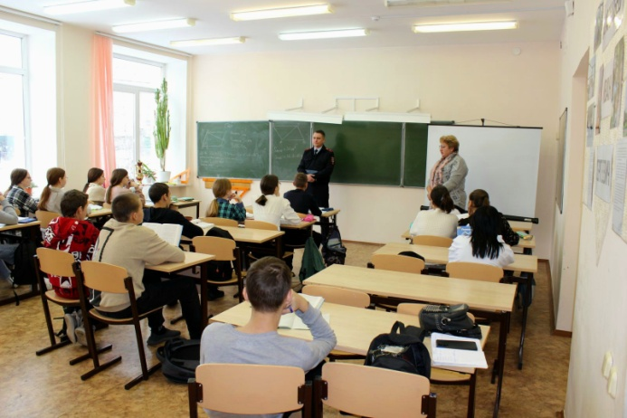
Так, в рамках профилактического мероприятия направленного Антинаркотической пропаганде начальник отделения по контролю за оборотом наркотиков МО МВД России «Похвистневский» майор полиции Александр Александрович Пугаев совместно с председателем Общественного совета при территориальном отделе внутренних дел Татьяной Вобликовой побеседовали с учащимися 9 и 8 классов общеобразовательной школы ГБОУ СОШ им. А.М. Шулайкина с.Старый Аманак.
Майор полиции предупредил присутствующих, что даже одно употребление запрещённых веществ, будь–то наркотики, либо никотиновые курительные, или жевательные смеси – вызывают зависимость, а в итоге гибель употребляющего. Законодательством, также предусмотрено наказание за сбыт наркотических средств от 8 лет до пожизненного заключения. Поэтому на Интернет-предложения на «быстром» заработке курьерской службой, нужно отвечать отказом, и обязательно оповещать об этом взрослых – родителей и преподавателей!
Председатель Общественного совета территориального ОВД присоединилась к предупреждениям начальника отделения и пояснила: «Самый лучший способ противостоять желанию употребить наркотик – это помнить о своём здоровье и о здоровье своих родителей, которые переживают за вас и хотят видеть в будущем своих детей успешными и счастливыми».

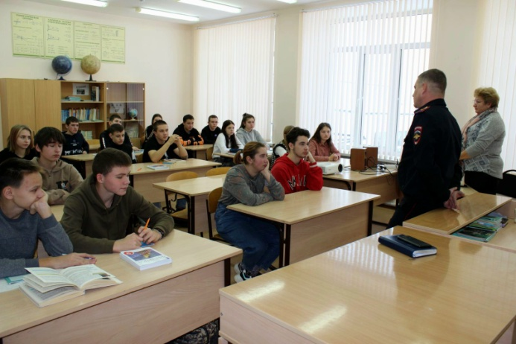
По завершении встречи полицейский и общественница призвали ребят вести здоровый образ жизни, заниматься спортом и быть законопослушными гражданами.

Похвистневские полицейские и общественники проводят профилактические беседы с детьми по Правилам дорожного движения.
Государственный инспектор БДД отделения ГИБДД МО МВД России «Похвистневский» старший лейтенант полиции Михаил Гулян совместно с председателем Общественного совета при территориальном отделе внутренних дел Татьяной Вобликовой провели в ГБОУ СОШ им. А.М. Шулайкина с. Старый Аманак профилактическую акцию «Улица полна опасностей и неожиданностей».
Старший лейтенант полиции объяснил детям значения дорожных знаков – главных помощников каждого человека в пути. Вместе с ребятами инспектор подробно разобрали зачем они нужны и, как переходить перекрёсток, если сломался светофор. Михаил Гулян предупредил собравшихся детей об обязательном использовании световозвращающих элементов, правилах поведения в общественном транспорте и безопасном проезде в легковых автомобилях с использованием детских автомобильных кресел.
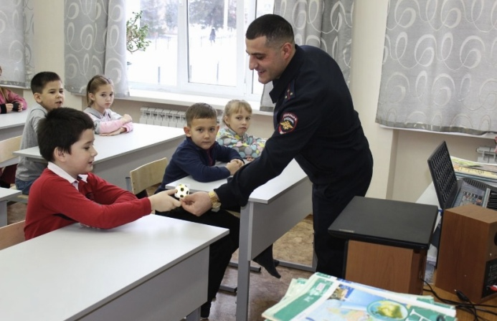
Общественница присоединилась к советам полицейского и рекомендовала, что с наступлением зимнего периода темнеет рано, и пешеходы в тёмных тонах одежды становятся менее заметными для водителей. Чтобы не допустить трагедии нужно не одежде иметь яркие световозвращающие элементы.
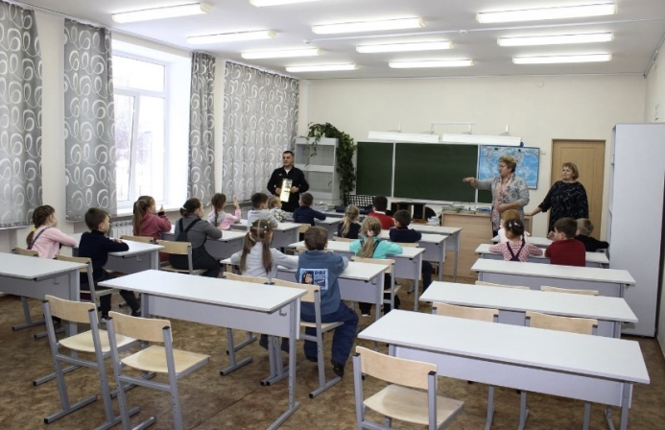
В ходе мероприятия среди несовершеннолетних распространялись световозвращающие элементы и тематические памятки.

На этой неделе состоялось заседание комиссии по безопасности, законности и правопорядку при комитете по местному самоуправлению, законности и безопасности Думы городского округа Похвистнево на которую были приглашены заместитель начальника ОУУП и ПДН – начальник ОДН подполковник полиции Оксана Романова и председатель Общественного совета при территориальном отделе внутренних дел Татьяна Вобликова.
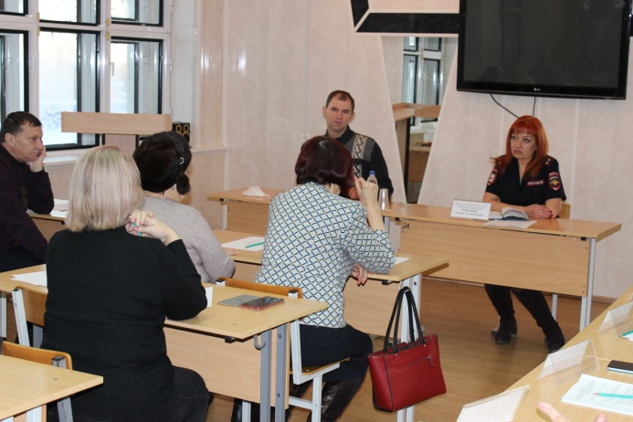
Оксана Романова довела до присутствующих итоги работы участковых уполномоченных полиции за текущий период 2022 года и рассказала об основной работе с населением, обратив внимание на своевременное получение от граждан информации о лицах, ведущих асоциальный образ жизни. В своем докладе особое внимание она обратила на бытовое насилие, так как зачастую лица, подвергающиеся насилию в семье, скрывают происходящее во время профилактических обходов административных участков, входе которых осуществляются проверки лиц состоящих на учетах по месту жительства, проведение профилактических бесед
мотивированных на трудоустройство, прохождение лечения от алкогольной зависимости с лицами, допускающими совершение противоправных деяний. Также довела информацию, в особенности пожилым лицам, о повышении бдительности, внимательном отношении к имуществу, правил поведения в общественных местах, особенно в ночное и вечернее время.
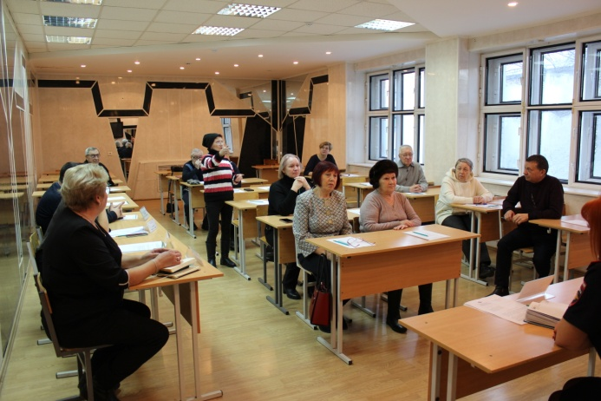
Председатель Общественного совета Татьяна Вобликова еще раз напомнила присутствующим о недопущении передачи информации своих личных данных посторонним лицам в целям профилактики мошеннических действий.
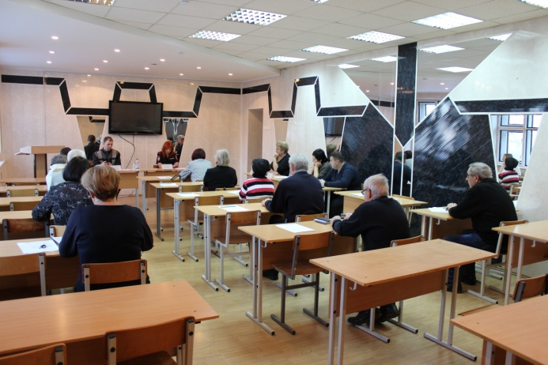
В завершение встречи подполковник полиции ответила на интересующие вопросы граждан.
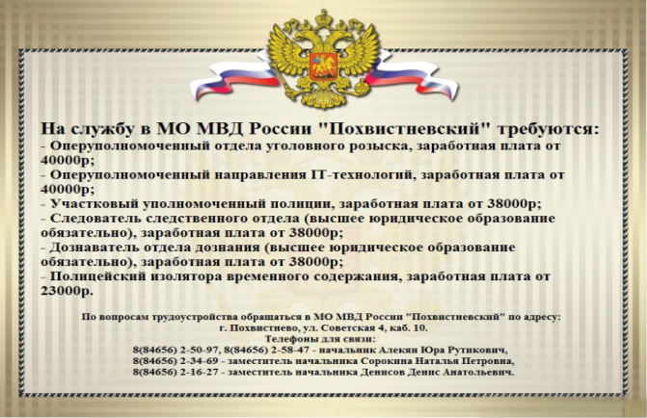

Сотрудники Похвистневской Госавтоинспекции совместно с председателем Общественного совета при территориальном отделе органов внутренних дел Татьяной Вобликовой и отрядом ЮИД «Рыцари дорог» ГБОУ СОШ им. В.В. Еремеева с. Нижнеаверкино провели профилактическую акцию «Письмо водителю» на центральной улице города Похвистнево.

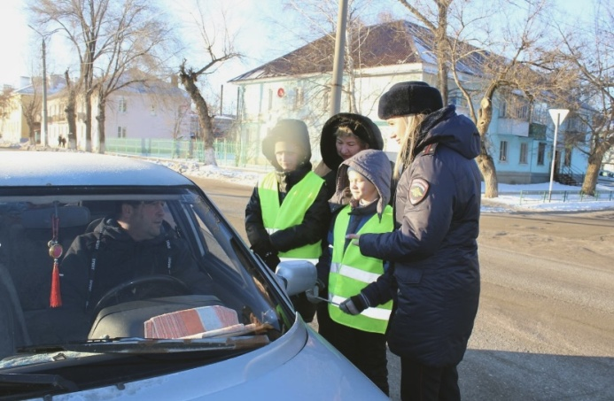
Инспекторы останавливали транспортные средства, а ЮИДовцы распространяли детские письма среди водителей.
В письме был отражён призыв школьников водителям о соблюдении Правил дорожного движения.

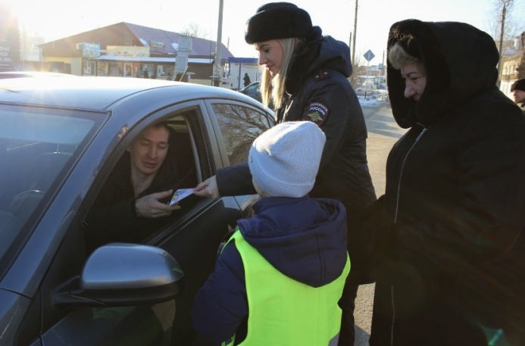
ЮИДовцы напомнили водителям о повышенном внимании при приближении к пешеходным переходам вблизи учебных заведений, об обязательном использовании детских удерживающих устройств в автомобиле.
Водители поблагодарили учащихся и пообещали не нарушать Правила дорожного движения и быть внимательными на дорогах.

ИНФОРМАЦИЯ
Не забывайте о пожарной безопасности в период отопительного сезона
Одна из наиболее частых причин возникновения пожаров в жилых домах в период отопительного сезона – это неисправные системы обогрева, неправильное размещение и установка отопительного оборудования, а также неправильная эксплуатация печей. Эта тема более актуальна, становится сейчас, когда отопительное оборудование и печи стали эксплуатировать больше. Тем самым увеличивается риск возникновения и увеличения количества пожаров от печного отопления.
Так, 24 ноября в 14 часов 23 минуты на пункт связи пожарно-спасательной части №102 по системе «112» поступило сообщение о том, что в селе Старый Аманак на улице Ленина в доме сильное задымление. Согласно расписанию выезда, к месту вызова были направлены два пожарных расчета ПСЧ №102 г.Похвистнево, добровольная пожарная команда с.Старый Аманак, а также службы жизнеобеспечения. Проведя разведку, начальник караула сообщил, что происходит тление межкомнатной стены внутри частного дома, на площади 1 кв.м., имеется угроза распространения огня на большую площадь. В 14 часов 41 минуту была объявлена локализация пожара, а в 15 часов 20 минут пожар был полностью потушен. Предположительная причина пожара – перекал печи.
Основные правила пожарной безопасности при использовании печного отопления, как в жилых домах, так и в банях, гаражах и иных хозяйственных постройках, обогреваемых печами.
Во время топки печи недопустимо:
- топить печь с открытой дверцей;
- перекаливать печи;
- разжигать дрова легковоспламеняющимися жидкостями;
- использовать печи, имеющие сквозные прогары и трещины;
- использовать печи без предтопочных листов из негорючих материалов;
- складывать и ставить около печей различные горючие материалы;
- оставлять без присмотра топящуюся печь;
- поручать растапливать печь и присматривать за ней детям.
Следует быть внимательным и во избежание отравления угарным

газом не закрывать заслонку трубы прежде, чем в топливнике прогорят все угли и не будет видно голубого пламени.
Уважаемые граждане, если вы пользуетесь печным отоплением, регулярно осматривайте свои печи и дымоходы. Это касается, как печей в домах, так и печей в банях, гаражах, хозяйственных постройках. Выявив неисправность, незамедлительно примите меры по её устранению! Помните, что домовладение, соответствующее требованиям норм и правил пожарной безопасности, служит гарантом безопасности жизни и здоровья его жильцов, а стоимость затраченных средств на ремонт печей и электропроводки в ваших домах несравнима с ценой тех последствий, к которым приводят пожары.
В случае обнаружения пожара звоните по телефону «01», «101» или по единому номеру вызова экстренных оперативных служб «112».

Инструктор противопожарной профилактики ПСО №35 Наталия Кожевникова.

Особый порядок предоставления государственных услуг по регистрации транспортных средств и выдачи водительских удостоверений.
В целях интеграции новых субъектов Российской Федерации в правовую систему Российской Федерации и обеспечения реализации прав граждан – владельцев транспортных средств, проживающих на их территориях, Постановлением Правительства Российской Федерации от 02.12.2022 № 2216 (далее – Постановление), утвержден особый порядок предоставления государственных услуг по регистрации транспортных средств и выдаче водительских удостоверений.
На территории Самарской области реализация требований Постановления осуществляется в регистрационно-экзаменационном отделе Государственной инспекции безопасности дорожного движения Управления Министерств внутренних дел России по г. Самаре (далее – РЭО ГИБДД УМВД России по г. Самаре).
По вопросам регистрации транспортных прием граждан осуществляется по адресу: г. Самара, ул. Республиканская, д. 106;
По вопросам выдачи водительских удостоверений прием граждан осуществляется по адресу: г. Самара, ул. Алма-Атинская, д. 29 «Б», корп. 7;
Режим работы подразделения:
- вторник с 09:00 до 18:00;
- среда с 09:00 до 15:00;
- четверг с 09:00 до 20:00;
- пятница с 09:00 до 18:00;
- суббота с 08:00 до 17:00.
Единый справочный телефон (846) 200-87-27

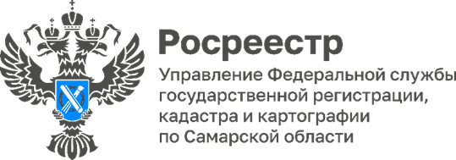

Жители Самарской области покупали недвижимость в регионах ПФО
За 11 месяцев 2022 года жители Самарской области подали более 17,5 тысяч заявлений для оформления недвижимости по экстерриториальному принципу.
Напомним, что экстерриториальный принцип – это возможность обратиться в МФЦ за регистрацией права или кадастровым учетом на объект недвижимости, расположенный в любом регионе России, независимо от места расположения объекта недвижимости.
В этом году заявители Самарской области чаще всего приобретали недвижимость в Саратовской, Волгоградской, Пензенской и Ульяновской, а также в Астраханской областях. А в Самарской области недвижимость чаще всего покупали заявители из Москвы, Саратова, Оренбурга и Казани.
- Экстерриториальный прием позволяет экономить время и материальные затраты заявителей. С января по ноябрь в Управление Росреестра поступило 17552 заявления по экстерриториальному принципу, 80% из них – через МФЦ. После оказания услуги заявитель получает выписку из Единого государственного реестра недвижимости, подтверждающую проведение учетно-регистрационных действий, - рассказала заместитель руководителя Управления Росреестра по Самарской области Татьяна Титова.
По экстерриториальному принципу в нашем регионе можно подать заявление на проведение учетно-регистрационных действий в 88 офисах многофункциональных центров Самарской области.
- Для предоставления услуги необходимо прийти в МФЦ. Возможно посетить МФЦ по живой очереди либо по предварительной записи - как удобно заявителю. Следует отметить, что обратиться можно в любой удобный офис МФЦ Самарской области. Эта услуга пользуется спросом, ведь теперь не надо ехать в другой регион, чтобы продать или купить недвижимость, - говорит директор ГКУ СО «Уполномоченный многофункциональный центр» Павел Синёв.
Материал подготовлен пресс-службой
Управления Росреестра по Самарской области
Контакты для СМИ:
Никитина Ольга Александровна, помощник руководителя Управления Росреестра по Самарской области
Телефон: (846) 33-22-555, Мобильный: 8 (927) 690-73-51
Эл. почта: pr.samara@mail.ru
Социальные сети:
https://t.me/rosreestr_63, https://vk.com/rosreestr63

Состоялось совещание Общественного совета при Росреестре

Росреестр провел четвертое в 2022 году заседание Общественного совета, в котором приняли участие общественные советы при всех территориальных органах ведомства, в том числе члены Общественного совета при Управлении Росреестра по Самарской области, который возглавляет президент Торгово-промышленной палаты Самарской области Валерий Фомичев.

Председатель Общественного совета при Росреестре Александр Каньшин подчеркнул, что заседание в расширенном формате – еще один шаг к единой модели взаимодействия со всеми субъектами России.

«Мы в первую очередь ориентируемся на потребности людей, бизнеса, профсообщества, наших партнеров среди органов власти. Чтобы правильно и своевременно обозначить векторы развития, важно быть в постоянном контакте с регионами, формировать общую повестку. Обратная связь помогает понимать проблематику каждого субъекта, учитывать его специфику и принимать быстрые решения. При этом результат определяет личная включенность руководителей территориальных органов в отраслевые проекты и поддержка региональных общественных советов», – заявил глава Росреестра Олег Скуфинский.

Заседания с участием региональных общественных советов станут ежеквартальными, при их непосредственном участии также будут организованы выездные встречи и консультации граждан по вопросам земли и недвижимости, открытые диалоги и семинары.

«Общественный совет при Росреестре третий год подряд удерживает лидирующие позиции в рейтинге открытости Счетной палаты Российской Федерации, в 2022 году ведомство включено в число наиболее открытых государственных органов. Совещательный орган находится также в лидерах по итогам рейтинга Общественной палаты Российской Федерации. Формат проведения Общественного совета с участием регионов новый, однако уже на первом мероприятии стало понятно – он продуктивный. Мы обсудили в том числе законодательные инициативы Росреестра (и поддержали их) и познакомились с опытом работы наших коллег из других регионов», - говорит Валерий Фомичев, председатель Общественного совета при Управлении Росреестра по Самарской области.

Материал подготовлен пресс-службой
Управления Росреестра по Самарской области
Контакты для СМИ:
Никитина Ольга Александровна, помощник руководителя Управления Росреестра по Самарской области
Телефон: (846) 33-22-555, Мобильный: 8 (927) 690-73-51
Эл. почта: pr.samara@mail.ru
Социальные сети:
https://t.me/rosreestr_63, https://vk.com/rosreestr63

За что накажут кадастровых инженеров
Самарский Росреестр провел бесплатный обучающий семинар для кадастровых инженеров, на котором эксперты подробно рассказали о новеллах законодательства, детально разобрали типовые ошибки при подготовке документов кадастровыми инженерами и ответили на вопросы представителей профессионального сообщества. Кроме того, начальник отдела координации и анализа деятельности в учетно-регистрационной сфере Управления Росреестра по Самарской области Лилия Аглиулова напомнила правила работы, которые направлены на совершенствование кадастровой деятельности и уменьшение количества приостановлений и отказов по кадастровому учету по результатам рассмотрения заявлений и документов, подготовленных кадастровыми инженерами.
Мониторинг качества кадастровых работ осуществляется Росреестром на протяжении многих лет. Выявляя нарушения, ведомство направляло в СРО кадастровых инженеров информацию о типичных нарушениях, которые допускались членами СРО при подготовке межевых и технических планов, а также актов обследования. В этом году требования к качеству оказываемых кадастровыми инженерами услуг стали значительно выше. Это обусловлено сокращенными сроками учетно-регистрационных действий (ведомственная программа цифровой трансформации предусматривает, что регистрация прав и кадастровый учет осуществляются за 3 рабочих дня, а объединенной процедуре отводит 6 рабочих дней), а также повышенным вниманием к получению заявителем положительного результата обращения в регистрирующий орган.
Чтобы снизить количество приостановлений и отказов в учетно-регистрационных действиях из-за некачественно подготовленных кадастровыми инженерами документов, Управление Росреестра в этом году направило в СРО кадастровых инженеров письма, в которых указывались нарушения, допущенные 155 кадастровыми инженерами. Месяц назад претензии ведомства к деятельности представителей профессионального сообщества стало еще более адресным: в частности, в СРО теперь направляется информация о 10 кадастровых инженерах, по вине которых случилось наибольшее количество приостановлений и отказов. Вместе с тем Управление продолжает направлять информацию обо всех нарушениях, допущенных кадастровыми инженерами, выделяя среди них топ-10 нарушений.
- На одного кадастрового инженера иногда приходится до 12 уведомлений о приостановлении и до 4 уведомлений об отказе. Для нас это означает, что заявители не смогли качественно получить услугу Росреестра в кратчайшие сроки. Такой подход к выполнению кадастровых работ недопустим. Управление Росреестра проводит обучающие семинары и Дни консультаций для кадастровых инженеров, и, если что-то непонятно или существуют какие-либо сложности, можно уточнить и выполнить работу в соответствии с законодательством и установленными правилами. Отмечу, что, например, в рамках государственной программы «Национальная система пространственных данных» решения о приостановлении государственного кадастрового учета не должны превышать 8%. Качественно подготовленные кадастровыми инженерами документы позволят повысить удовлетворенность заявителей – а это наша общая с профессиональным сообществом задача, - подчеркивает Лилия Аглиулова.
В ходе семинара были также озвучены три случая наложения на кадастровых инженеров административных штрафов (каждый из которых составляет 30 000 рублей) за внесение в технические планы ложных сведений. Один из них связан с тем, что кадастровый инженер внес в технический план информацию, не соответствующую действительности: вместо школы он указал жилой дом.
Материал подготовлен пресс-службой
Управления Росреестра по Самарской области
Контакты для СМИ:
Никитина Ольга Александровна, помощник руководителя Управления Росреестра по Самарской области
Телефон: (846) 33-22-555, Мобильный: 8 (927) 690-73-51
Эл. почта: pr.samara@mail.ru
Социальные сети:
https://t.me/rosreestr_63,
https://vk.com/rosreestr63
О новых правилах в сфере недвижимости рассказал самарский Росреестр
В Управлении Росреестра по Самарской области прошло заседание Общественного совета под председательством президента ТПП Самарской области Валерия Фомичева, на котором обсуждались мероприятия и законодательные решения по реализации государственной программы «Национальная система пространственных данных» (НСПД).
Напомним, Самарская область вошла в число регионов, где реализуется пилотный проект «Национальная система пространственных данных». Летом этого года областное правительство утвердило приоритизацию мероприятий указанной государственной программы, что откроет для региона новые перспективы территориального развития.
На Общественном совете Управления Росреестра были озвучены законодательные инициативы Росреестра, которые урегулируют ситуации, не обозначенные на сегодня в законах. Так, например, с января 2024 года будет запрещен оборот недвижимости без границ. Кроме того, без межевого и технического плана будет запрещено вносить сведения в Единый государственный реестр недвижимости о ранее учтенных объектах.
Новые требования предъявят к договорам аренды под индивидуальное жилищное строительство – необходимо будет строить и оформлять недвижимость за 10 лет, а арендодатель получит возможность отказаться от договора в одностороннем порядке.
Еще одна новелла связана с выкупом земельного участка: если на арендуемом земельном участке построены только вспомогательные объекты недвижимости, выкупить его в приоритетом порядке (как собственнику здания) будет невозможно.
Предусмотрена и новая административная ответственность – она коснется правообладателей объектов капитального строительства, которые не оформили земельные участки под ними.
Целый блок новелл связан с реализацией федерального закона №518, в соответствии с которым сегодня муниципальные администрации выявляют правообладателей объектов недвижимости. Сейчас норма действует только в отношении ранее учтенных объектов недвижимости. В ближайшем будущем действие закона о выявлении распространится и на тех, у кого права возникли при выплате пая (в гаражном, жилищном или дачном кооперативах), а также в порядке наследования.
Вадим Маликов, руководитель Управления Росреестра по Самарской области:
- Создавая «Национальную систему пространственных данных», Росреестр стремится к тому, чтобы граждане, а также профессиональные участники рынка (органы власти и органы местного самоуправления, застройщики, риелторы, кадастровые инженеры, оценщики) могли легко получить из единого открытого источника официальную информацию о земле и об объектах капитального строительства. Законодательные инициативы упростят оказание государственных и муниципальных услуг в сфере недвижимости в электронном виде с использованием цифрового профиля объектов недвижимости.
Анастасия Шипилова, руководитель правового департамента Областного союза «Федерация профсоюзов Самарской области», член Общественного совета при Управлении Росреестра по Самарской области:
- Наблюдаю за развитием Росреестра, в последнее время ведомство стало очень активным в плане законотворческой деятельности. Практически на каждом заседании Общественного совета мы обсуждаем новеллы в сфере недвижимости. И они касаются как комфортного получения услуг Росреестра заявителями, так и глобальных изменений в сфере использования геопространственных данных.
Материал подготовлен пресс-службой
Управления Росреестра по Самарской области
Контакты для СМИ:
Никитина Ольга Александровна, помощник руководителя Управления Росреестра по Самарской области
Телефон: (846) 33-22-555, Мобильный: 8 (927) 690-73-51
Эл. почта: pr.samara@mail.ru
Социальные сети:
https://t.me/rosreestr_63, https://vk.com/rosreestr63
На сделку пройдите в виртуальную комнату
Перспективы дальнейшей цифровизации взаимодействия Росреестра с застройщиками, а также методические вопросы в учётно-регистрационной сфере обсуждались на рабочем совещании с участием территориальных Управлений Росреестра и застройщиков из всех регионов России под председательством заместителя руководителя Росреестра Татьяны Громовой.
От Самарской области в совещании приняли участие представители территориального Управления Росреестра - заместитель руководителя Татьяна Титова, начальник отдела регистрации долевого участия в строительстве Сергей Лазарев, начальник отдела координации и анализа деятельности в учетно-регистрационной сфере Лилия Аглиулова, а также застройщики Самарской области, активно использующие электронные сервисы Росреестра - «Древо», «Трансгруз» и «Кошелев». Отметим, что Самарская область входит в топ-10 регионов по России по подаче застройщиками заявлений от имени дольщиков на регистрацию права. Большая часть документов подается в электронном виде.
Застройщикам, которые еще не перешли на электронное взаимодействие с Росреестром, было рекомендовано начать подавать электронные документы в ближайшее время, чтобы у всех был наработан такой опыт. Дело в том, что Росреестр планирует в 2023 году отказаться от приема бумажных документов от застройщика и перейти на прием исключительно электронных документов. К этому моменту всем строительным компаниям необходимо обладать соответствующими знаниями и ресурсами.
Особый интерес участников мероприятия вызвала тема разрабатываемых Росреестром онлайн-сервисов, в том числе «Виртуальной комнаты сделки», которая позволит пройти все шаги по сделке в режиме «одного окна», даже если в процессе потребуется участие банка, нотариуса или потребуются сведения из баз данных каких-либо государственных органов. Через виртуальную комнату можно будет пройти весь путь приобретения имущества: начать с выбора объекта недвижимости и завершить подачей документов на регистрацию права.
Материал подготовлен пресс-службой
Управления Росреестра по Самарской области
Контакты для СМИ:
Никитина Ольга Александровна, помощник руководителя Управления Росреестра по Самарской области
Телефон: (846) 33-22-555, Мобильный: 8 (927) 690-73-51
Эл. почта: pr.samara@mail.ru
Социальные сети:
https://t.me/rosreestr_63
https://vk.com/rosreestr63
Полезная информация для тех, кто решил приобрести «долевку»
Как сократить временные и финансовые расходы на оформление договора долевого участия в строительстве, а впоследствии – права собственности на готовый объект? Почему удобней и выгодней подать документы через застройщика в электронном виде?
На эти вопросы отвечает заместитель начальника отдела долевого участия в строительстве Управления Росреестра по Самарской области Ольга Цветкова телеканалу «Самара-ГИС».
Сегодня участники долевого строительства могут получить комплексную услугу от застройщика как при заключении договора долевого участия в строительстве, так и при оформлении права собственности, когда дом сдан в эксплуатацию.
- Дольщик обращается к застройщику за заключением договора участия в долевом строительстве или для оформления права собственности на готовый объект. Застройщик самостоятельно формирует электронный комплект документ и направляет его по защищенным каналам связи в Росреестр. Дольщику остается только дождаться результата, который придет ему на электронную почту в течении 24 часов с момента поступления оплаты в Росреестр – выписку из Единого государственного реестра недвижимости о зарегистрированной сделке или выписку о зарегистрированном праве собственности, - рассказала Ольга Цветкова.
Государственная пошлина за регистрацию права собственности в электронном виде для физических лиц составит 1400 рублей вместо 2000 рублей.
В рамках государственной программы «Национальная система пространственных данных» застройщики Самарской области показывают хорошие результаты по количеству поданных в электронном виде договоров участия в долевом строительстве, резюмировала эксперт. Так, если в январе 2022 года в электронном виде от застройщиков поступало 59% договоров долевого участия в строительстве, то в октябре уже 82% таких договоров.
Материал подготовлен пресс-службой
Управления Росреестра по Самарской области
Контакты для СМИ:
Никитина Ольга Александровна, помощник руководителя Управления Росреестра по Самарской области
Телефон: (846) 33-22-555, Мобильный: 8 (927) 690-73-51
Эл. почта: pr.samara@mail.ru
Социальные сети:
https://t.me/rosreestr_63
https://vk.com/rosreestr63

УЧРЕДИТЕЛИ: Администрация сельского поселения Новое Мансуркино муниципального района Похвистневский Самарской области и Собрание представителей сельского поселения Новое Мансуркино муниципального района Похвистневский Самарской области
ИЗДАТЕЛЬ: Администрация сельского поселения Новое Мансуркино муниципального района Похвистневский Самарской области
Тираж 100. Подписано в печать15.12.2022г. 12:00ч.  Адрес: Самарская область, Похвистневский район,  с.Новое Мансуркино, ул.Ленина, 91а,  тел: 8(846-56) 46-1-46 E-mail: n-mansurkino@mail.ru | И.о. главного редактора  А.Н.Бигеева

.

